ПЕРЕЛІК ПИТАНЬ ДО ЗАЛІКУ/ЕКЗАМЕНУ
з навчальної дисципліни
«Штучний інтелект в задачах кібербезпеки»

для здобувачів вищої освіти освітнього ступеня «магістр»
спеціальності код спеціальності «125 Кібербезпека»
освітньо-професійна програма «Кібербезпека»
факультет інформаційно-комп’ютерних технологій
(назва факультету)
кафедра комп’ютерної інженерії та кібербезпеки
(назва кафедри)

Схвалено на засіданні кафедри ___________________________
(назва кафедри)
___ __________ 2021 р., протокол № ___

Розробник: кандидат технічних наук, доцент І. В. Пулеко
(науковий ступінь, посада, ПРІЗВИЩЕ, власне ім’я)

Житомир
2021

№  п/п | Текст завдання
1. | Що означає термін «інтелект» з латинської мови?
2. | Основний вид діяльності мозку це
3. | В якому році виникло поняття «Штучний інтелект» ?
4. | В якому році різновид нейронної мережі, що запропонована Френком Розенблатом було названо Перцептроном?
5. | До якого з напрямків розвитку штучного інтелекту відносяться нейромережні алгоритми?
6. | До якого з напрямків розвитку штучного інтелекту відносяться еволюційні алгоритми?
7. | До якого з напрямків розвитку штучного інтелекту відносяться інтелектуальне програмування?
8. | До якого з напрямків розвитку штучного інтелекту відноситься структурно-евристичний підхід?
9. | До якого з напрямків розвитку штучного інтелекту відноситься розробка методів подання й обробки знань?
10. | До якого з напрямків розвитку штучного інтелекту відноситься створення інструментарію?
11. | Де в Інтернеті використовуються системи штучного інтелекту?
12. | Як називається пошук аналогічних фрагментів тексту та їх перекладів в спеціальних базах даних ?
13. | Як називається аналіз змісту складових кожного речення на основі предметно-орієнтованої бази знань?
14. | Хто вважається основоположником нечіткої логіки?
15. | Яка функція визначає ступінь (або рівень) приналежності елемента x до підмножини A у нечітких множинах?
16. | Як називається операція над нечіткими множинами подана на рисунку?  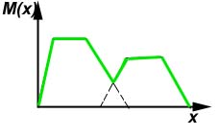
17. | Як називається операція над нечіткими множинами подана на рисунку?  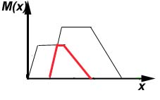
18. | Як називається операція над нечіткими множинами подана на рисунку?  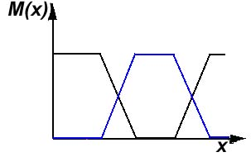
19. | Як називається операція над нечіткими множинами подана на рисунку?  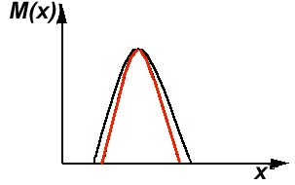
20. | Як називається операція над нечіткими множинами подана на рисунку?  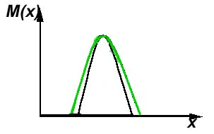
21. | Як називається процес зіставлення множини значень х з її функцією приналежності М(х), тобто переведення значень х в нечіткий формат?
22. | Як називається процес переведення значень з нечіткого формату в звичайний формат?
23. | Який блок у структурі нечіткого мікроконтролера перетворює нечіткі дані з виходу блоку рішень в чіткі величини, які використовуються для керування об'єктом?
24. | Який блок у структурі нечіткого мікроконтролера використовує нечіткі умовні (if -then ) правила, що закладено в базу знань, для перетворення нечітких вхідних даних в керуючі впливи, які мають також нечіткий характер?
25. | Який блок у структурі нечіткого мікроконтролера перетворює чіткі величини, які виміряні на виході об'єкта керування у нечіткі величини, що описані лінгвістичними змінними в базі знань?
26. | Як називається змінна, що визначена на деякій кількісній шкалі та приймає значення у вигляді слів і словосполучень природної мови ?
27. | Будь-яка лінгвістична змінна і всі її значення пов'язані з конкретною кількісною шкалою. Ця шкала має назву -
28. | Як називаються множини значень лінгвістичної змінної, що представляють собою імена нечітких змінних ?
29. | Як називається функція приналежності подана на рисунку?  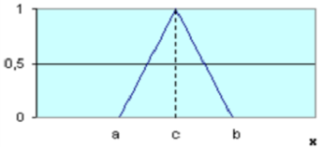
30. | Як називається функція приналежності подана на рисунку?  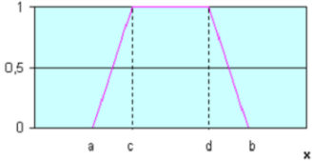
31. | Як називається функція приналежності подана на рисунку?  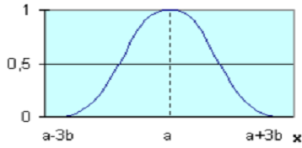
32. | Як називається функція приналежності подана на рисунку?  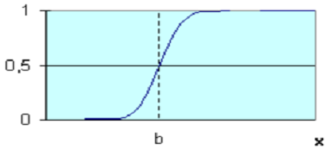
33. | Як називається функція приналежності подана на рисунку?  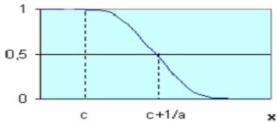
34. | Які методи побудови функцій належності відзначаються тим, що експерт безпосередньо задає правила визначення значень функції належності µА, що характеризує поняття А?
35. | У яких методах значення функції належності вибираються таким чином, щоб задовольнити заздалегідь сформульовані умови ?
36. | Як називаються окремі факти, що характеризують об’єкти, процеси та явища предметної області, а також їх властивості?
37. | Як називаються закономірності предметної області (принципи, закони, зв’язки), що набуті під час практичної діяльності та професійного досвіду, і в подальшому дозволяють фахівцям вирішувати задачі в цій області?
38. | Як називається визначення поняття через співвідношення з поняттями вищого рівня абстракції з вказанням специфічних властивостей ?
39. | Як називається співвідношення поняття об’єкту з поняттями низького рівня абстракції або перелік факторів, які відносяться до об’єкту, що визначається?
40. | Як називаються знання про очевидні взаємозв’язки між окремими подіями і фактами в предметній області?
41. | Як називаються знання, що пояснюють явища і можуть використовуватися для передбачення поведінки системи ?
42. | Як називаються знання, що розчиняються в алгоритмі, де чітко вказано план дій від А до Я, вони керують даними, а для їх зміни – потрібно змінювати програму?
43. | Як називаються знання, що зосереджується в структурах даних (таблиці, списки), де будуються взаємозв’язки між об’єктами?
44. | Як називається властивість знань, що відрізняє їх від даних, коли кожна інформаційна одиниця повинна мати унікальне ім’я, за яким її знаходить інтелектуальна система, а також відповідає на запитання, де це ім’я згадується?
45. | Як називається властивість знань, що відрізняє їх від даних, коли знання повинні мати гнучку структуру: одні інформаційні одиниці можуть міститися у складі інших (клас-ціле, елемент-клас)?
46. | Як називається властивість знань, що відрізняє їх від даних, коли між різними інформаційними одиницями можуть встановлюватися різні типи зв’язків (причинно-наслідкові, просторові)?
47. | Як називається властивість знань, що відрізняє їх від даних, коли для інформаційних одиниць можна задавати відношення, що характеризують ситуаційну близькість?
48. | Як називається властивість знань, що відрізняє їх від даних, коли виконання програм в інтелектуальній системі повинно ініціюватися поточним станом бази знань?
49. | Яка область знань для інтелектуальних систем містить знання про мету діалогу, форми та методи організації ?
50. | Яка область знань для інтелектуальних систем містить знання інтелектуальної системи про власні можливості ?
51. | Яка область знань для інтелектуальних систем містить знання про індивідуальні можливості користувача, наприклад, вибір рівня пояснення системи відповідно до рівня фаховості користувача ?
52. | Яка область знань для інтелектуальних систем містить знання про мову, якою відбувається діалог ?
53. | Яка область знань для інтелектуальних систем містить знання про конкретну галузь, в якій працює інтелектуальна система ?
54. | Яка модель представлення знань заснована на правилах, дозволяє представити знання у вигляді речень типу «Якщо (умова), то (дія)»?
55. | Яка модель представлення знань встановлює відношення між символами і об'єктами, які вони позначають, тобто визначає зміст знаків?
56. | Яка модель представлення знань надає мінімально можливий опис певної сутності, такий, що подальше скорочення цього опису приводить до втрати цієї сутності?
57. | При якому типі виводу на знаннях по відомих фактах шукається гіпотеза, що витікає з цих фактів та знайдена мета (ціль) заноситься до бази як новий факт?
58. | При якому типі виводу на знаннях спочатку висувається гіпотеза, потім машина виведення вертається назад для знаходження тих фактів, що підтверджують цю гіпотезу?
59. | При якому типу пошуку в стратегіях керування виведенням система спочатку аналізує всі симптоми, що знаходяться на одному рівні простору станів, потім переходить до симптомів наступного рівня деталізації?
60. | При якому типу пошуку в стратегіях керування виведенням за наступну підгіпотезу обирається та, яка відповідає наступному, детальнішому рівню опису задачі?
61. | При якому типу пошуку в стратегіях керування виведенням виділяються підзадачі, вирішення яких розглядаються як досягнення проміжних цілей на шляху до кінцевої мети.?
62. | При якому типу пошуку в стратегіях керування виведенням зменшується простір станів шляхом забирання гілок, що є неперспективними для пошуку та переглядаються лише ті вершини, до яких можна перейти в результаті наступного кроку, всі решта неперспективні напрямки забираються.?
63. | Базовим елементом мозку людини є…
64. | Який елемент відсутній у складі біологічного нейрона?
65. | Функціональним вузлом між двома нейронами є …
66. | Нейрон отримує сигнали (імпульси) від інших нейронів через …
67. | Як називається передатна функція нейромережі, що подана на рисунку?  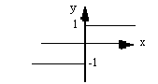
68. | Як називається передатна функція нейромережі, що подана на рисунку?  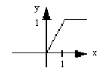
69. | Як називається передатна функція нейромережі, що подана на рисунку?  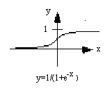
70. | Як називається передатна функція нейромережі, що подана на рисунку?  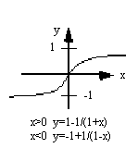
71. | Спосіб зв'язків нейронів у нейромережі називається …
72. | Структура нейромережі та типи нейронів в ній називається …
73. | Спосіб навчання та використання, що іноді містить і поняття архітектури нейронної мережі називається ….
74. | Як називається тип нейронної мережі, що подана на рисунку?  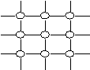
75. | Як називається тип нейронної мережі, що подана на рисунку?  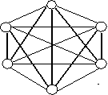
76. | Який вид навчання застосовується для нейромереж, що самоорганізуються?
77. | Як називається нейронна мережа у якої є прямі та зворотні зв’язки ?
78. | Який тип нейронних мереж може самостійно навчатися?
79. | Як називається властивість даних при їх зборі для навчання нейронних мереж коли дані повинні ілюструвати дійсне положення речей у предметній області ?
80. | Яку передатна функція використовується в окремому одношаровому перцептроні ?
81. | Що позначено буквою w на поданій моделі одношарового перцептрона?  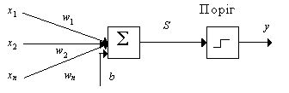
82. | Яка мінімальна кількість прошарків може бути в нейронній мережі ВackРropagation?
83. | Які значення приймають вагові коефіцієнти і зсуви нейронної мережі ВackРropagation при ініціалізації мережі?
84. | Яку передатна функція використовується в нейронній мережі ВackРropagation?
85. | Який тип мережі має "неформальний" підхід до навчання штучних мереж, при якому кожна вага має свій власний самоадаптований фактор навчання і минулі значення похибки використовуються для обчислення майбутніх значень? Знання ймовірних похибок дозволяє мережі робити інтелектуальні кроки при зміні ваг.
86. | Які ключові компоненти нейронної мережі з випадковим пошуком (Directed Random Search)?
87. | Яка нейронна мережа підлаштовується не під еталонне значення виходу, а під закономірності у вхідних даних ?
88. | Для якого типу нейронних мереж виділяють зони топологічного сусідства на карті ознак у різні моменти часу?
89. | Який тип нейронної мережі подано на рисунку ?  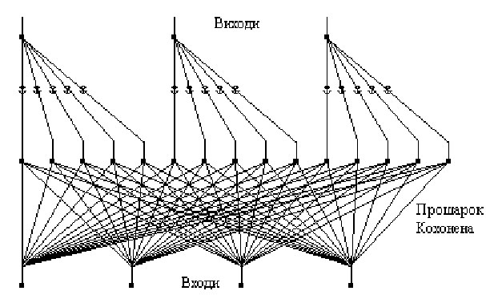
90. | Який тип нейронної мережі дозволяє об'єднання неконтрольованого шару Кохонена з контрольованим вихідним шаром?
91. | Який тип нейронної мережі подано на рисунку ?  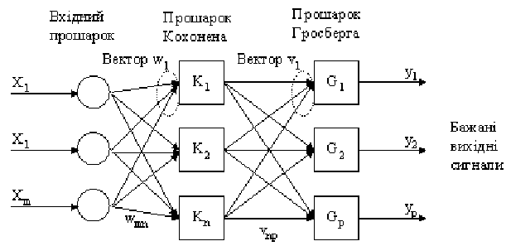
92. | Який тип нейронної мережі подано на рисунку ?  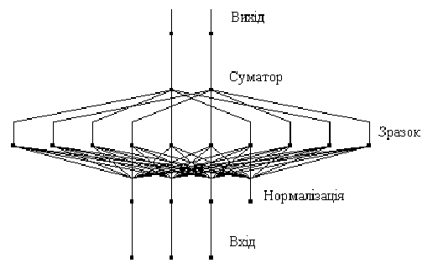
93. | Який тип нейронної мережі подано на рисунку ?  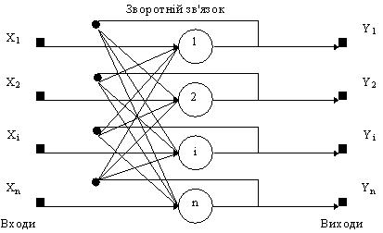
94. | Який тип нейронної мережі відноситься до асоціативних мереж?
95. | Який тип нейронної мережі включає поняття "модельованого віджигу" для пошуку в просторі станів шару образів глобального мінімуму?
96. | Який тип нейронної мережі подано на рисунку ?  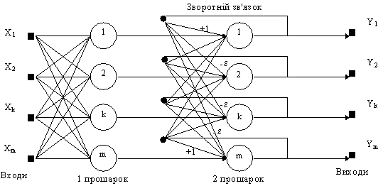
97. | Який тип нейронної мережі подано на рисунку ?
98. | Який тип нейронної мережі подано на рисунку ?  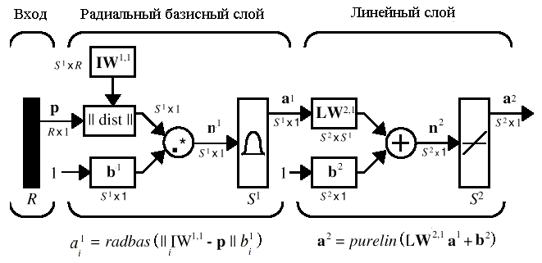
99. | Який тип нейронної мережі подано на рисунку ?  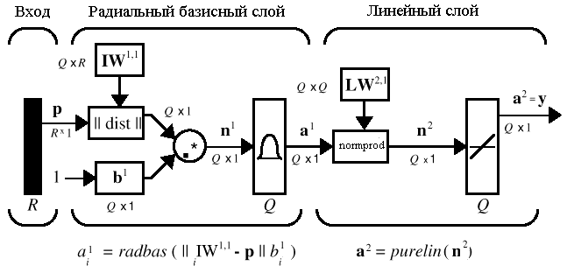
100. | Який тип нейронної мережі подано на рисунку ?  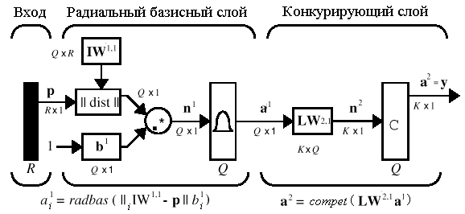
101. | З точки зору генетичного аналізу основний механізм еволюції це
102. | З точки зору генетичного аналізу основний закон спадкування полягає в тому, що …
103. | Яку назву носить проста модель еволюції в природі, що реалізована у вигляді комп'ютерної програми ?
104. | Як називається в генетичному алгоритмі вектор (послідовність) з нулів і одиниць кожна позиція (біт) якого називається геном?
105. | Як називається в генетичному алгоритмі операція, при якій дві хромосоми обмінюються своїми частинами?
106. | Як називається в генетичному алгоритмі випадкова зміна однієї або декількох позицій в хромосомі?
107. | Як називається в генетичному алгоритмі кілька випадкових схрещувань (за допомогою кросовера) і мутацій, у результаті яких до популяції додається якась кількість нових індивідуумів?
108. | Як називається в генетичному алгоритмі процес формування нової популяції зі старої, після чого стара популяція гине?
109. | Скільки мод має функція подана на рисунку?  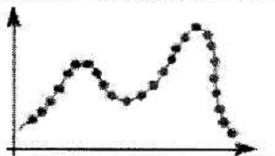
110. | Як називається в генетичному алгоритмі значення конкретного гена, також обумовлене як значення властивості або варіант властивості?
111. | Як називається в генетичному алгоритмі позиція, що вказує місце розміщення даного гена в хромосомі (ланцюжку)?
112. | Як називається в генетичному алгоритмі набір значень, що відповідають даному генотипові, тобто декодована структура або множина параметрів задачі (рішення, точка простору пошуку)?
113. | Як називається в генетичному алгоритмі функція, що представляє міру пристосованості даної особи в популяції ?
114. | Критеріями зупинки генетичного алгоритму можуть бути
115. | При реалізації генетичного алгоритму було обрано дві хромосоми ch₁=[11100] і ch₄=[10101]. Після проведення генетичної операції вони стали ch₁=[11101] і ch₄=[10100]. Яка операція була виконана?
116. | При реалізації генетичного алгоритму було обрано дві хромосоми ch₁=[11100] і ch₄=[10101]. Після проведення генетичної операції вони стали ch₁=[11100] і ch₄=[00101]. Яка операція була виконана?
117. | Як називається відстань між двома крайніми символами "0" і/або "1", що є характеристикою схеми генетичного алгоритму?
118. | Як називається кількість сталих позицій у схемі, тобто нулів і одиниць у випадку алфавіту {0, 1, *}, що є характеристикою схеми генетичного алгоритму?
119. | Як називається відстань між першим і останнім сталим символом (тобто різниця між правими і лівими крайніми позиціями, що містять сталі символи), що є характеристикою схеми генетичного алгоритму?
120. | Розрахуйте охоплення (defining length) схеми S, що позначається d(S) - відстань між першим і останнім сталим символом?  d(10*1)
121. | Розрахуйте охоплення (defining length) схеми S, що позначається d(S) - відстань між першим і останнім сталим символом?  d(*01*10)
122. | Розрахуйте порядок (order) схеми S, що позначається o(S) - кількість сталих позицій у схемі, тобто нулів і одиниць у випадку алфавіту {0, 1, *}  о(*01*10)
123. | Розрахуйте порядок (order) схеми S, що позначається o(S) - кількість сталих позицій у схемі, тобто нулів і одиниць у випадку алфавіту {0, 1, *}  о(**0*1)
124. | Розрахуйте порядок (order) схеми S, що позначається o(S) - кількість сталих позицій у схемі, тобто нулів і одиниць у випадку алфавіту {0, 1, *}  о(10*1)
125. | Як називаються схеми з малою визначальною довжиною, малим порядком і високою пристосованістю, що використовується в роботі генетичного алгоритму?
126. | Що є метою машинного навчання ?
127. | Що необхідно для того щоб навчати машини?
128. | Яке твердження вірне ?
129. | Який з методів не входить до класичних методів навчання?
130. | Який з методів навчання поділяє об'єкти за заздалегідь відомою ознакою на категорії чи класи?
131. | Який з методів машинного навчання призначений для передбачення місця на числовій прямій за принципом «Намалюй лінію уздовж моїх точок»?
132. | До якого типу машинного навчання відноситься метод «Наївного Баєса» ?
133. | До якого типу машинного навчання відноситься метод «Дерево рішень» ?
134. | До якого типу машинного навчання відноситься «Метод Опорних Векторів» ?
135. | До якого типу машинного навчання відноситься регресія?
136. | До якого типу машинного навчання відноситься кластеризація?
137. | Який з методів машинного навчання розділяє об'єкти за невідомою ознакою яку машина визначає сама?
138. | До якого типу машинного навчання відноситься кластеризація?
139. | До якого типу машинного навчання відноситься метод K-середніх?
140. | До якого типу машинного навчання відносяться методи Зменшення Розмірності (Узагальнення)?
141. | До якого типу машинного навчання відноситься Метод головних компонент (PCA)?
142. | До якого типу машинного навчання відноситься метод Латентно-семантичного аналізу (LSA)?
143. | До якого типу машинного навчання відноситься метод Сингулярного розкладання (SVD)?
144. | До якого типу машинного навчання відноситься метод, що шукає закономірності в потоці замовлень та реалізований у вигляді алгоритмів: Apriori, Euclat, FP-growth?
145. | До якого типу машинного навчання відноситься метод Q-Learning, коли задача полягає не в аналізі даних, а у виживанні в реальному середовищі.?
146. | До якого типу машинного навчання відноситься підхід Model-Free, коли машина не запам'ятовує кожен рух, а намагається узагальнити ситуації, щоб виходити з них з максимальною вигодою? Наприклад алгоритм SARSA.
147. | До якого типу машинного навчання відноситься методи, що реалізують принцип: якщо взяти декілька не дуже ефективних методів навчання і навчити виправляти помилки один одного, якість такої системи буде дуже вище, ніж кожного з методів окремо?
148. | При якому ансамблевому методі машинного навчання навчаються кілька різних нестабільних алгоритмів на одних даних та передаються їх результати на вхід останнього, який приймає остаточне рішення?
149. | При якому ансамблевому методі машинного навчання навчається один алгоритм багато разів на випадкових вибірках з вихідних даних та в кінці усереднюються відповіді?
150. | При якому ансамблевому методі машинного навчання навчаються алгоритми послідовно, кожен наступний приділяє особливу увагу тим випадкам, на яких помилився попередній?
151. | Як називається теорія та технологія створення машин, які можуть проводити виявлення, стеження, класифікацію об'єктів та виміри на зображеннях?
152. | Як називається в комп'ютерному зорі, задача визначення того, чи містять відеодані або зображення деякий характерний об'єкт, особливість чи активність?
153. | Як називається в комп'ютерному зорі, задача видалення шумів (шум датчика, розмитість об'єкта, що рухається тощо)?
154. | Що визначає теорема відліків (растрування) при цифровому поданні зображень ?
155. | Як називається теорема, що визначає: Практично крок дискретизації повинний вибиратися з умови, щоб у найменшу деталь зображення потрапляло не менше двох точок растра по кожній координаті ?
156. | Як називається негативний ефект, що виникає при невірному виборі кроку дискретизації, коли частота дискретизації наближається до частоти періодичних елементів зображення?
157. | Як називається відношення розмірів об'єкта на зображенні, виконаних без спотворень, до його реальних значень ?
158. | Як називається властивість зображення, що характеризує здатність відображати найменшу за лінійними розмірами деталь (мм)?
159. | Як називається властивість зображення, що характеризує відношення яскравості найбільш світлої ділянки до яскравості найбільш темної ділянки зображення, або об’єкту до фону?
160. | Як називається функція (графік) розподілу яскравості на зображенні, кожен стовпець якої є частота повторення яскравості на зображені ?
161. | Яка математична операція описує дію фільтра на зображення?
162. | Наявністю якого блоку звичайний програмний агент відрізняється від інтелектуального?
163. | Як називається властивість інтелектуального агента, що визначає зміну своєї поведінки залежно від конкретної ситуації
164. | Як називається властивість інтелектуального агента, що визначає самостійне виконання розпоряджень користувача без детальних інструкцій
165. | Як називається властивість інтелектуального агента, що визначає здатність працювати разом з іншими агентами для досягнення спільної мети
166. | Як називається властивість інтелектуального агента, що визначає навчання й удосконалення на основі власного досвіду
167. | Як називається властивість інтелектуального агента, що визначає припущення про те, що агент не буде свідомо поширювати помилкову інформацію
168. | Як називається властивість інтелектуального агента, що визначає намагання робити те, що потрібно іншим агентам
169. | Як називається властивість інтелектуального агента, що визначає виконання тільки тих дій, які приводять до досягнення цілей
170. | Як називається властивість інтелектуального агента, що визначає здатність самостійно переходити з однієї платформи на іншу
171. | Як називається шар інтелектуального програмного агента (ІПА), що розглядає низькорівневі деталі взаємодії між ІПА
172. | Як називається шар інтелектуального програмного агента (ІПА), що відповідає за соціальні властивості ІПА, технології координації та переговорів
173. | Як називається шар інтелектуального програмного агента (ІПА), що відповідає за відношення з іншими ПА, через ролі, які він виконує у взаємодії з цими агентами
174. | Як називається шар інтелектуального програмного агента (ІПА), що відповідає за визначення ІПА як автономна раціональна сутність, тобто в термінах механізмів міркування та навчання, цілей, ресурсів, здібностей, переконань тощо
175. | Як називається шар інтелектуального програмного агента (ІПА), що пов’язує ІПА з його фізичною реалізацією

